Fiches info – vaccination de l’enfant

C’est quoi la coqueluche ?


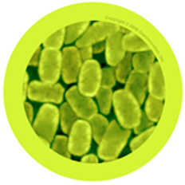

Photo Credit
Bordetella pertussis - Avec la permission de Giantmicrobes, Inc. www.giantmicrobes.com/uk/

La coqueluche est une maladie qui atteint le nez, la gorge et les poumons, due à une bactérie appelée Bordetella pertussis. Les symptômes comprennent une toux irritante qui évolue vers des violentes quintes de toux entraînant parfois des vomissements. Elle peut donner des complications graves et entraîner la mort chez les enfants de moins de six mois. La coqueluche se transmet d'une personne à l'autre par des gouttelettes présentes dans l'air quand on tousse ou qu'on éternue, et comme elle est due à une bactérie, on peut la traiter par des antibiotiques. Les enfants sont généralement vaccinés contre la coqueluche à un âge très jeune...

